08.08.2022.

**Eksakto zinātņu nometnē “ALFA” skolēni guvuši daudzpusīgas zināšanas**

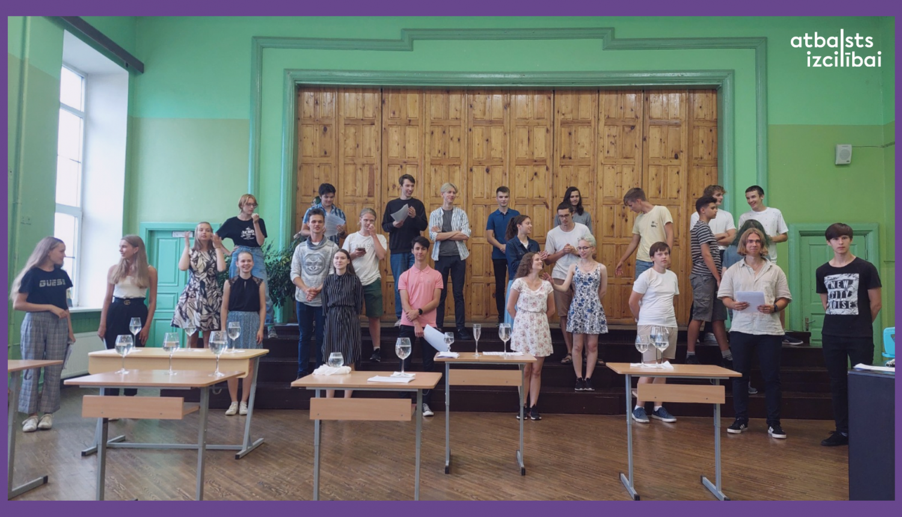

Ar spožu kora koncertu 6. augusta vakarā Valkā noslēdzās divu nedēļu izglītojošā nometne “ALFA”, kas pulcēja 30 jauniešus no visas Latvijas - skolēnus, kuri izcīnījuši augstus sasniegumus šī mācību gada Skolēnu zinātniskās pētniecības darbu valsts konferencē un valsts mācību priekšmetu olimpiādēs eksaktajās zinātnēs. Nometnes norise šogad bijusi pavisam īpaša, jo tika atzīmēta tās 55. gadadiena.

Lielākā daļa no dalībniekiem pārstāvēja divas spēcīgākās Rīgas eksakto zinātņu skolas - Rīgas Valsts 1. ģimnāziju un RTU Inženierzinātņu vidusskolu, bet savu vietu nometnē bija izcīnījuši arī dalībnieki no Cēsu Valsts ģimnāzijas, Siguldas Valsts ģimnāzijas, Druvas vidusskolas, Jelgavas Spīdolas Valsts ģimnāzijas, Rīgas 10. vidusskolas, Ventspils 4. vidusskolas, Rīgas Valsts Vācu ģimnāzijas un Dobeles Valsts ģimnāzijas.

Nometnes dalībnieki divu nedēļu laikā apguva augstākās matemātikas pielietojumus dažādās nozarēs, mācījās par biotehnoloģijām, mākslīgo intelektu, iepazinās ar robotikas pamatiem un vēl daudz ko citu. Pēc lekcijām skolēni muzicēja korī iepriekšējo Skolēnu dziesmu svētku mākslinieciskā vadītāja Edgara Vītola vadībā, apguva mezglu siešanu, nodarbojās ar sportiskām aktivitātēm, dalībniekiem no rīta skrienot, kopā pieveikti ap 500 kilometriem. Nometne sniegusi dalībniekiem dažādas zināšanas un prasmes, kas noderēs mācību procesā un karjeras izvēlē arī nākotnē.

“Nometnes norisi bez šaubām vērtēju pozitīvi. Katra diena piedāvāja kaut ko jaunu un bija labi sabalansēta..  Galvenā atšķirība starp šo un citām nometnēm, protams, ir cilvēki. Nometnē "ALFA" var piedalīties tikai ar uzaicinājumu un ja ir gūti augsti  sasniegumi kādā no mācību jomām. Tas nozīmē to, ka nometnē satiekas līdzīgi domājošie jeb "savējie". Man visvairāk atmiņā palicis Uģa Strausa lekciju cikls par to, kā "atrast sevi", kas ļāva man ieskatīties dziļāk savā apziņā un atrast manu aicinājumu. Mans galvenais ieguvums no nometnes ir jauni draugi gan dalībnieku, gan vadītāju vidū, jo, kā jau iepriekš minēju, "ALFA" pulcē savējos.” iespaidos par nometni dalās Aleksis Ķeviņš, RTU Inženierzinātņu vidusskolas 11. klases skolēns.

Noslēguma koncerta video iespējams apskatīt [šeit](https://www.youtube.com/watch?v=9bFdoglD3c4&list=PLkLyjK4_fubtTbBoIAVlB9Jwm4pbb74KB).

Skolēnu dalība nometnē “ALFA” ir balva par izciliem mācību sasniegumiem 2021./2022. mācību gadā, un tai izvirzītie skolēni tajā piedalās bez maksas. Latvijas skolēnu dalība nometnē īstenota ESF projekta “Nacionāla un starptautiska mēroga pasākumu īstenošana izglītojamo talantu attīstībai” ietvaros, projekta numurs 8.3.2.1/16/I/002.



Papildu informācija:  
Laura Šīraka  
Valsts izglītības satura centrs